Návrh používateľského rozhrania
Pri návrhu používateľského rozhrania sme sa rozhodli pokračovať s návrhom, ktorý vytvoril minuloročný tím. Jeho výhodou je príjemný vzhľad.
Hlavný layout stránky tvoria tri hlavné sekcie:
Hlavička stránky – obsahuje odkazy týkajúce sa navigácie v stránke a pomoc pre používateľa, logo stránky a elementy týkajúce sa autorizácie, resp. profilu prihláseného používateľa
Hlavná časť stránky - je opticky rozdelená do dvoch stĺpcov.
Ľavý stĺpec – obsahuje hlavné menu, pomocou ktorého si zobrazíme jednotlivé podstránky
Pravý stĺpec – je hlavná zobrazovacia plocha, slúži na zobrazenie informácií o absolventoch, zobrazenie noviniek, štatistík a podobne

Pätička stránky – obsahuje informácie o tvorcoch webovej stránky.

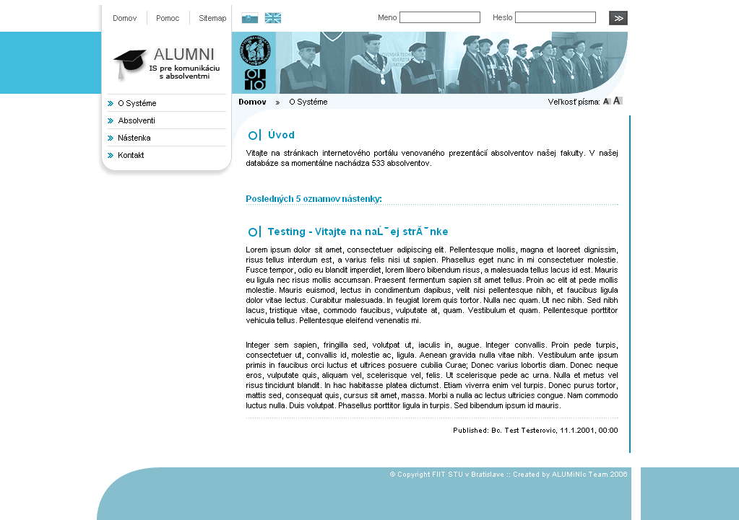
Obr. Používateľské rozhranie úvodnej stánky

Používateľské rozhranie prihláseného absolventa je podobné ako layout stránky pre verejnosť s tým rozdielom, že obsahuje dve podmenu navyše. Pomocou prvého si absolvent môže konfigurovať vlastné nastavenia. Vyplniť chýbajúce informácie v profile, doplniť informácie o zamestnaní alebo zmeniť heslo. Druhé podmenu slúži na komunikáciu s absolventmi alebo zástupcami fakulty.
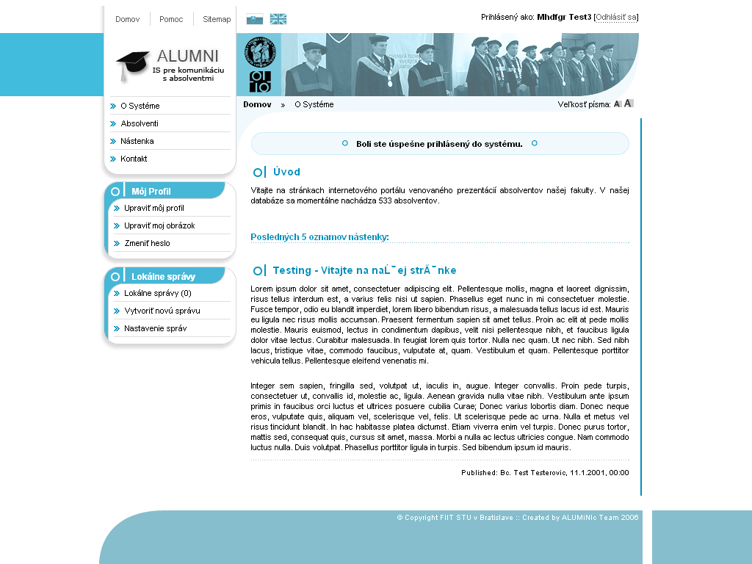
Obr. Používateľské rozhranie prihláseného absolventa

Používateľské rozhranie pre prihláseného zástupcu fakulty obsahuje ešte o jedno podmenu na viac. Slúži na správu systému, importovanie dát a zverejňovaní aktualít.
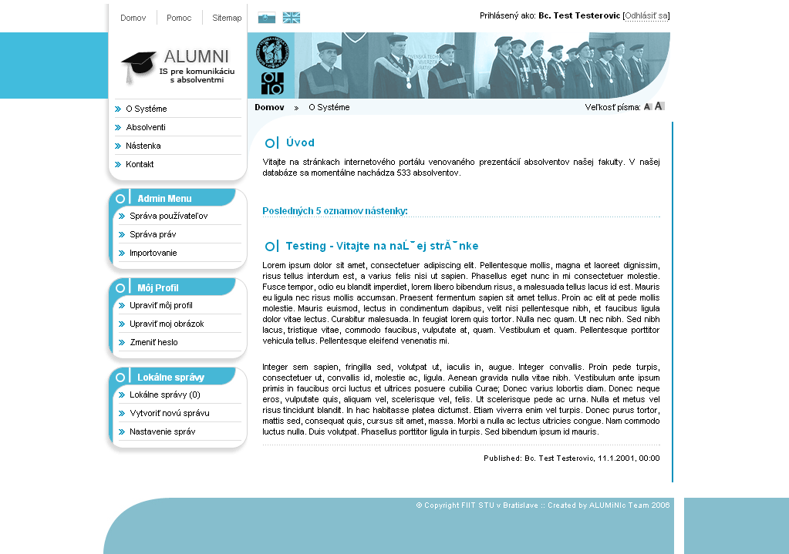
Obr. Používateľské rozhranie prihláseného príslušníka fakulty

Štruktúra obrazoviek

V nasledujúcej časti sú znázornené jednotlivé návrhy rozloženia používateľských obrazoviek, a ich hlavných elementov.

Obr. Štruktúra obrazoviek časti štatistiky

Obr. Štruktúra obrazoviek časti aktuality

Obr. Štruktúra obrazoviek časti komunikácia

Obr. Štruktúra obrazoviek časti prezentácia absolventov

